POZABLJENO GESLO ZA Moja knjižnica IN sBiblos

Na spletu pojdi na stran COBISS. Tam klikni Moj COBISS (Moja knjižnica).
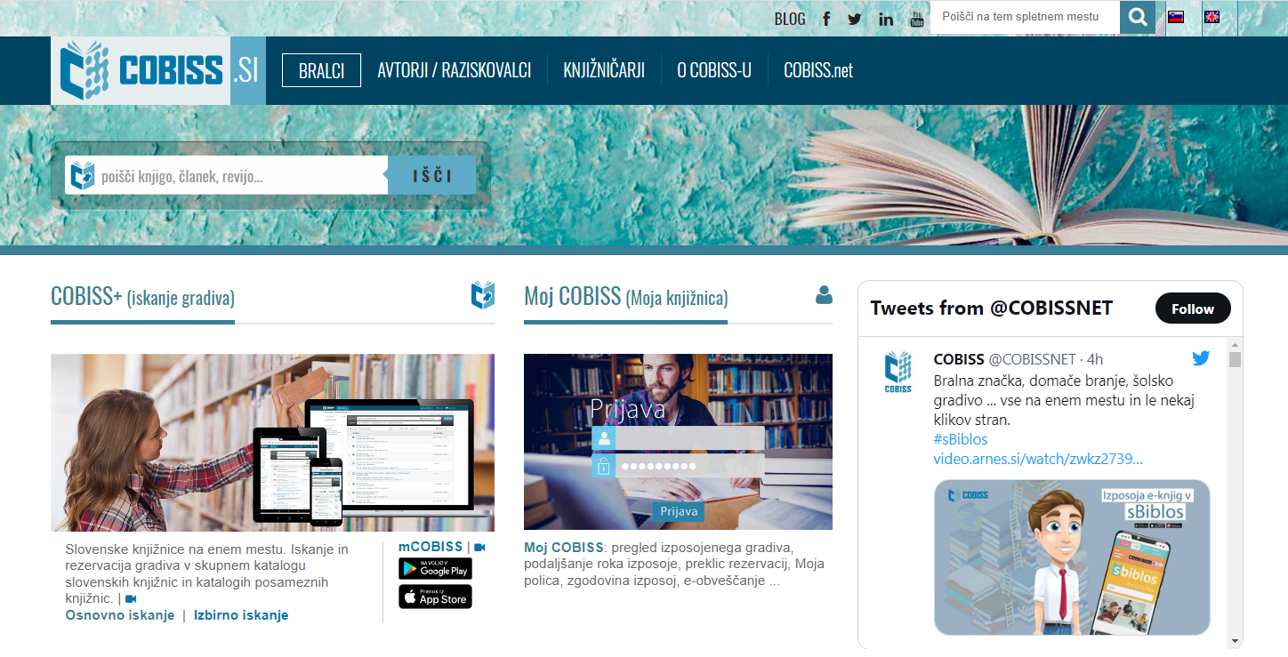

Izberi: Pozabljeno geslo.
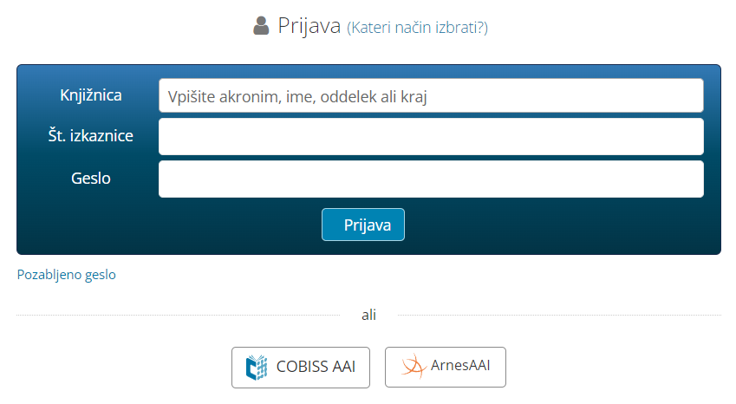
V polja vnesi:
- akronim knjižnice OSPRE,
- svojo člansko številko (dobiš jo v knjižnici) in
- naslov svoje e-pošte.
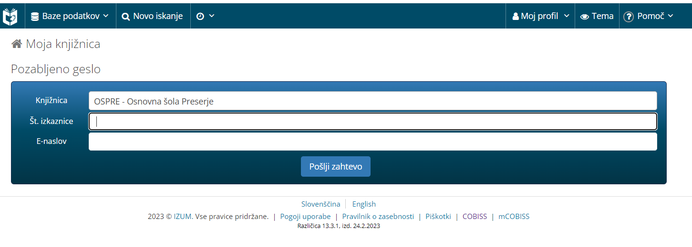

Na svojo e-pošto boš dobil povezavo, na kateri si boš vnesel novo geslo. Na potrditveni povezavi pa to potrdil.

Isto uporabniško ime in geslo uporabljaš za Moja knjižnica in sBiblos.

Pripravila: Urška Peršin Mazi, šolska knjižničarka

